江苏省无锡市滨湖区2013届九年级第二次调研测试物理试题及答案

（2013.5）
注意事项：1.答案一律写在答卷上，写在试卷上无效。
2.请按照题号顺序在各题目的答题区域内作答，超出答题区域书写的答案无效；在草稿纸、试卷上答题无效。
3.本学科考试时间为80分钟，满分为80分。
4.本卷g取10N/kg
一、选择题（本题共12小题，每小题2分，共24分．每小题只有一个选项正确）
1．生活中需要对一些物理量进行估测，以下估测最接近实际的是
A．一部手机的质量约是1kg B．120W的电冰箱正常工作一天耗电约为3KW.h
C．物理课本的宽度约为18cm D．小明身体的体积约为500cm³
2．“生活处处有物理，留心观察皆学问”。下面是小强的观察和他对现象的解释，其中正确的是
A．“公共场所不要大声喧哗”是要求人们在公共场所说话音调放低些
B．炒菜时有“白气”冒出，这是汽化后的水蒸气
C．教室里一个开关能同时控制两只灯，两灯同时亮、同时灭，这两只灯是串联的
D．用吸管吸饮料是利用了大气压
3．下列关于图中所示光学现象的描述或解释正确的是
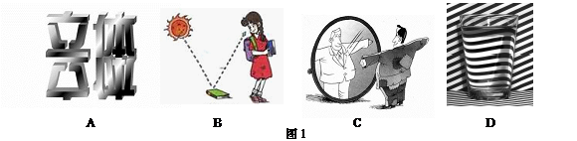
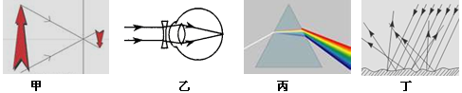

A．图甲中，小孔成的是倒立的虚像
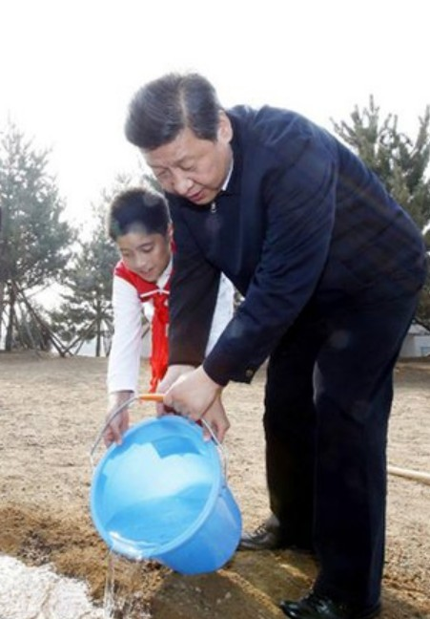
B．图乙中，人配戴的凹透镜可以矫正近视眼
C．图丙中，平面镜所成像的大小取决于物体离平面镜的距离
D．图丁中，漫反射的光线杂乱无章不遵循光的反射定律
4．4月2日，党和国家领导人习近平、李克强等和少先队员们一起加参加首都义务植树活动。下列有关说法中正确的是
A．用锋利的铁锹去挖地会感觉很轻松，是因为减小受力面积可以增大压力
B．给树浇水时水会往下流，是因为桶受到了重力的作用。
C．地面上泼水时，盆虽然留在手中，但是水却由于惯性而“飞”了出去
D．搬一块大石头，虽然没有搬动，但是对石头做了功
- 国外科研人员设计了一种“能量采集船”，如图所示，在船的两侧附着可触及水面的旋转
“工作臂”，每只“工作臂”的底端装有一只手掌状的、紧贴水面的浮标。当波浪引起浮标上下浮动时，工作臂就前后移动，获得电能储存起来。下列电器设备与“能量采集船”获得能量原理相同的是
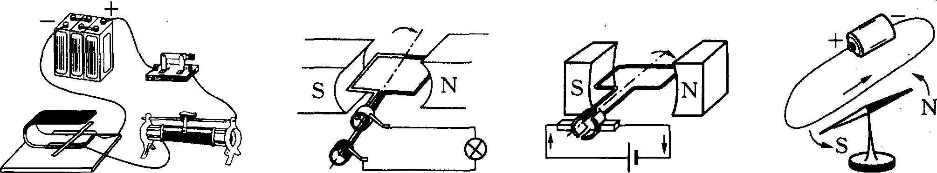
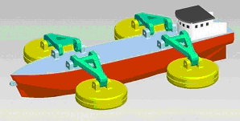
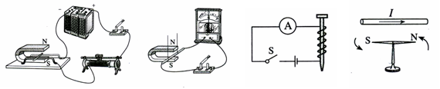
A
B
C
D

6．对于中考体育训练时的一些场景，下列有关说法中正确的是
A．跳绳时，1min内跳绳次数多的同学做功一定多
B．实心球脱手后在空中下落的过程中，受力平衡
C．排球垫起后在上升过程中越来越慢，说明力可以改变物体的运动状态
D．定向踢球时脚也感到痛，是因为球对脚的作用力大于脚对球的作用力
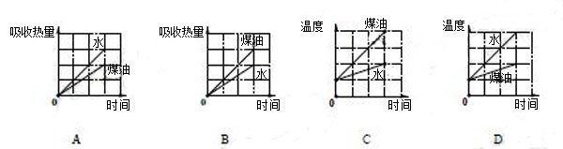
7、水的比热容比煤油的大. 如图所示，用规格相同的两试管分别装上质量相同的煤油和水，隔着石棉网同时对两试管加热. 下面四图中的哪一图线能反映该实验情况

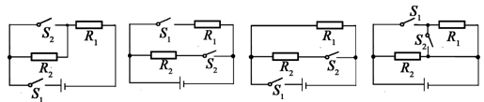
8．饮水机和电饭煲都具有保温和加热功能．小明设计了如图所示的模拟电路，当S₁闭合，S₂断开时，为保温状态；当S₁、S₂都闭合时为加热状态。其中不符合上述要求的是
A甲
B甲
C甲
D甲

9.如图所示，工人师傅用600N的力沿着4m长的斜面，将重1200N的油桶匀速推到高1.5m的车上，则下列说法正确的是
A．利用斜面是为了省功
B．把油桶滚上去而不是推上去，是为了提高斜面机械效率
C．工人师傅做功900J
D．油桶在斜面滚动的摩擦力为600N
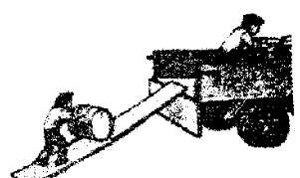
10. 石墨烯又称单层墨，它仅由一层碳原子组成，具有许多奇特的属性，包括极强的拉力，优良的导电性和导热性，硬度最大，熔点超过3000℃等，这种高新材料有可能代替硅成为新的半导体材料．发现石墨烯的两位俄裔科学家因此获2010年诺贝尔物理学奖．根据石墨烯的特性，你认为石墨烯不能用来制成
A．高压输电线 B．坚韧的防弹衣
C．发光二极管 D．保温隔热材料
11．在研究滑动摩擦力的实验中，每次用弹簧测力计沿水平方向拉一放在水平桌面上的木块，木块的运动状态及弹簧测力计的读数如表所示（每次木块与桌面的接触面相同），由表可知
A ．木块受到的滑动摩擦力为0 . 7N [来源:学|科|网]
B ．木块受到的滑动摩擦力为0 . 6N
C ．在这五次实验中，木块受到的摩擦力大小有三次是相同的
D ．在这五次实验中，木块受到的摩擦力大小每次都是不相同的
实验次数 | 木块运动状态 | 弹簧测力计示数（N）
1 | 静止 | 0．4
2 | 静止 | 0．6
3 | 加速 | 0．7
4 | 匀速 | 0．5
5 | 减速 | 0．3

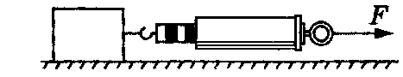

12.如图所示，甲是某生产流水线上的产品输送及计数装置示意图。其中S为激光源，R_{l}为光敏电阻(有光照射时，阻值较小；无光照射时，阻值较大)，R₂为定值保护电阻，a、b间接“示波器”(示波器的接入对电路无影响)。水平传送带匀速前进，每当传送带上的产品通过S与R_{l}之间时，射向光敏电阻的光线会被产品挡住。若运送边长为0.1 m、质量为0.6 kg的 均匀正方体产品时，示波器显示的电压随时间变化的关系如图乙所示。己知计数器电路中电源两极间的电压恒为6V，保护电阻的阻值为400Ω。则
A. 产品对传送带的压强为60Pa
B. 产品随传送带匀速前进过程中，产品受摩擦力的作用[来源:学,科,网Z,X,X,K]
C. 每1 h通过S与R_{l}之间的产品个数为6000个
D. 有光照射和无光照射时，保护电阻R₂两端的电压之比为1:2
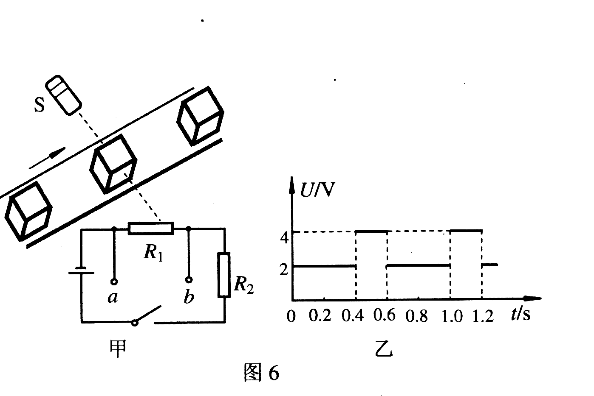

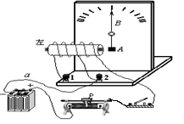

二、填空题（每空1分，共24分）
13．如图甲所示是苹果公司于2011年10月推出的iphone 4s手机．手机上摄像头的镜头相当于一个 ▲ 镜。现利用其先后拍下同一轿车的两张照片如图乙、丙所示（设摄像头焦距不变)，拍摄照片乙与拍摄照片丙相比，拍摄 ▲ （选填“乙”或“丙”）时摄像头离小车更远些。
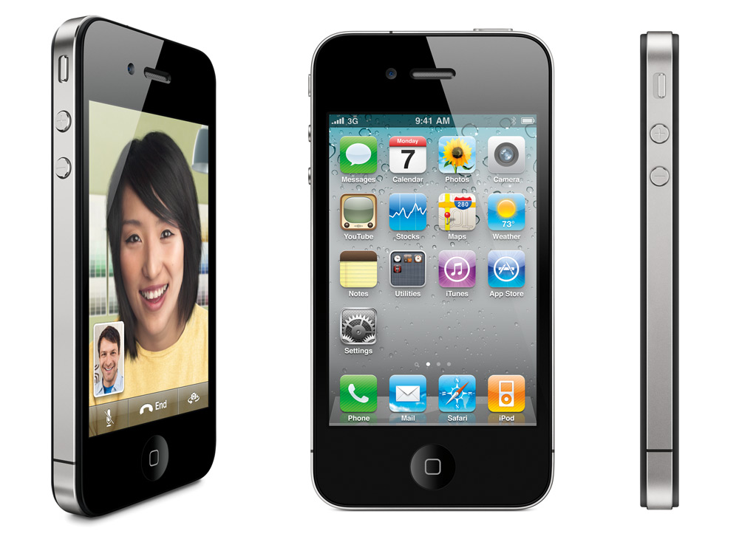
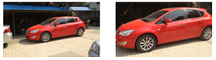
甲
乙
丙
第13题图

14．如图所示是研究“影响电磁铁磁性强弱因素”的装置， 第14题图
指针下方的物体A应由 ▲ （选填“塑料”、“铁块”或“铜块”）材料制成；当探究磁性强弱与绕圈匝数的关系时，将导线a由2换到1时，应将滑片适当向__▲___移动（选填“左”或“右”）．
15．“歼20”是我国自主研制的新一代隐身重型歼击机，具有卓越的机动性能，当它在空中匀速升空时，机械能将 ▲ ，（选题“增大”、“不变”或“减小”）， 它相对于 ▲ 是运动的。
16．小明用如图所示的装置探究杠杆的机械效率，每个钩码的质量为m，O为支点．
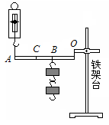
⑴ 他将2只钩码悬挂在B点，在A点竖直向上匀速拉动弹簧测力计，拉力为F₁，测得A、B两点上升的高度分别为h₁、h₂，则此次杠杆的机械效率为η₁ = ▲ （用物理量的符号表示），此时的杠杆是 ▲ 杠杆。
⑵ 他将2只钩码悬挂在C点，在A点竖直向上匀速拉动弹簧测力计，使A点上升高度仍为h₁，则弹簧测力计的示数将 ▲ （大于/等于/小于）F₁．此时杠杆的机械效率为η₂ ▲ η₁（大于/等于/小于）。
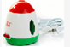
17．如图所示是一种环保驱蚊用品——-电热液体蚊香器．蚊香器通电后其内
部的发热部件对驱蚊液加热，过一会儿，可见其顶部有“白气”飘出，房
间里弥漫着驱蚊液的清香，起到驱蚊和灭蚊的作用．驱蚊液变成“白气”涉及到的物态变化有 ▲ 和液化．房间里清香四溢说明 ▲ 。
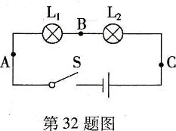
18、小明在“探究串联电路电流特点”时，他应选择两个规格__▲____的（填
“相同”或“不相同”）小灯泡的。小明在连接电路时把一只开关和两只小灯泡连接后，刚把线路两端接到电源两极，两灯就亮了，他在实验操作中的不当之处是： ▲ 。

19.梁溪河是无锡美丽的“翡翠项链”，保护水不受污染，是每个市民应尽的责任．某“环保小组”为了对梁溪河的水质进行监测，定期取样测量其密度进行物理分析．如图是按ABC顺序测量的过程，则河水的密度为 ▲ kg/m³．为了更准确地测量河水的密度，实验步骤顺序应调整为 ▲ （填ABC序号）．
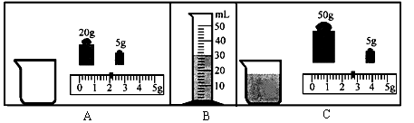
第19题图

第20题图
20．用如图所示的滑轮组提起重为1200N的物体时，若不考虑摩擦、绳和动滑轮的重力，则拉力F是 ▲ N；若匀速拉动时实际作用在绳端的拉力是500N，此时滑轮组的机械效率是 ▲ ．
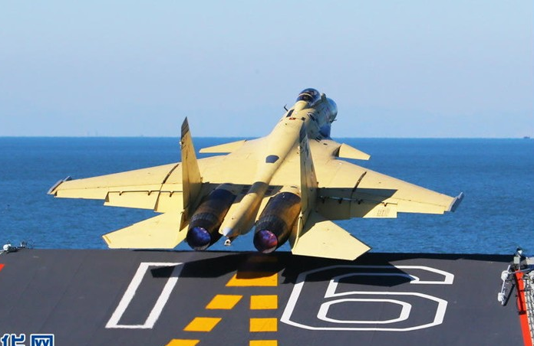
21.2012年11月23日上午，我国“歼15”舰载机在“辽宁舰”
上成功起降, 如图所示，意味着“歼15”和“辽宁舰”舰机合练的技术条件已具备,“辽宁舰”成为真正意义上的航母。“辽宁舰”排水量为67500t（排水量指满载时航母排开水的质量），则该航母满载时所受浮力为 ▲ N；舰载机为了顺利升空，最好是 ▲ （顺/逆/无）风时起飞。舰载机飞离航母后，航母所受的浮力将 ▲ （增大/减小/不变），舰底所受海水的压强将 ▲ （增大/减小/不变）。
22、小明再测量灯泡电阻实验中得到了如图曲线，灯丝电阻改变的原因是 ▲ 。如果将这个小灯泡与一个10欧的定值电阻串联接入8v的电源中，则此时电路的总功率为 ▲ W。
三、解答题（本题共5小题，共32分）
23．（4分）按要求作图
（1）根据平面镜成像特点，在图中画出物体AB在平面镜中所成的像A′B′
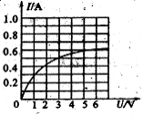
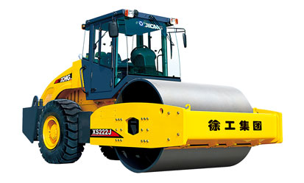
（2）如图所示，气球在空中沿虚线方向做匀速直线运动，不计空气阻力，请画出气球的受力示意图。
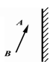
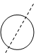

24．（7分）如图甲所示是小红探究“阻力对物体运动影响”的实验，
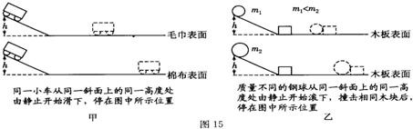
如图乙所示是小明探究“动能大小与什么因素有关”的实验．请回答下列问题：

同一小车从同一斜面上的同一高度处由静止开始滑 质量不同的钢球从同一斜面上的同一高度处由下，停在图中所示位置 静止开始滚下，撞击相同木块后，停在图示位置
图甲 图乙
（1）小红发现：平面越光滑，小车运动距离越 ▲ ．联想到在雨雪天驾驶汽车应适
当 ▲ （选填“增大”或“减小”）汽车之间的距离．
（2）小明发现：钢球质量越大，动能越 ▲ ．联想到高速公路的限速牌上同时标明“120”和“100”字样， ▲ （选填“大客车”或“小轿车”）的限速应该是100km/h．
（3）小红通过上面的探究学习，思考了一个问题：当自己荡秋千运动到右侧最高点时，如果自己受到的力全部消失，自己将会处于怎样的运动状态呢？她做出了以下猜想，你认为其中准确的是 ▲ ．（图中的黑点表示小红同学）
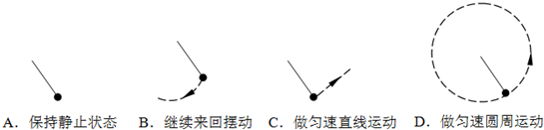

（4）小明在做乙图所示实验中，在斜面底端放置木块的作用是 ▲ 。小球和木块在运动过程中机械能将 ▲ （选填“变大”、“变小”或“不变”）。

25．（6分）某实验小组利用图甲所示电路进行如下的实验研究。
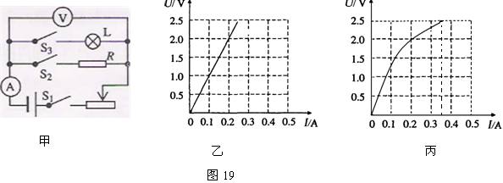

⑴断开S₃，闭合S₁、S₂，调节滑动变阻器，由电压表和电流表的测量数据绘制成如图乙的U-I关系图像。根据图像分析，电阻R=___▲___Ω，还可归纳得出的规律是： ▲ 。
⑵断开S₂，闭合S₁、S₃，调节滑动变阻器，测量灯泡L两端的电压和通过的电流，根据测量数据绘制成如图丙的U-I关系图像。若灯泡L的额定电压为2.5V，灯泡的额定电功率为____▲____W。测好灯泡L的额定功率后，将灯泡L换成另一个规格为“2．5V 1W”灯L₁，为了测L₁的额定功率，闭合开关后，应将变阻器滑片向 ▲ 移动。
（3）在“测定小灯泡电阻”的实验中，小明同学连接线路闭合开关后，将变阻器滑片向右滑动时灯泡变暗，而电压表的示数增大．请你用笔画线代替导线，把下图中的实物电路按小明的连接方式连接完整．
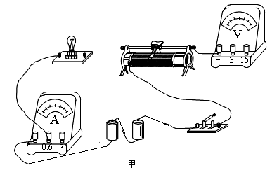
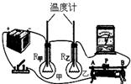

第24题图 第25题图

26．（8分）小明和小红利用如图所示的装置探究“导体产生的热量与电阻大小的关系” ．
（1）如图所示，质量相等的两瓶煤油中都浸泡着一段材料与长度均相同的金属丝，已知甲电阻比较小，则两根金属丝中横截面积较大的是 ▲ （选填“甲”或“乙”）．
（2）实验中，小明和小丽发现 ▲ 烧瓶中温度计的示数升高较快．这表明：
在 ▲ 和通电时间相同的情况下，导体的电阻越 ▲ ，产生的热量越多．
（3）小明提议利用该装置改做“比较水和煤油比热容的大小”的实验，则他们应将其中一烧瓶中的煤油换成 ▲ 相等的水，并使甲、乙两烧瓶中金属丝的电阻 ▲ .水和煤油吸热升温，这是通过 ▲ 来改变液体内能的．
（4）为了使看到的现象更明显，小红把实验装置作了一些改动：在相同的烧瓶A、B中装满煤油，用细玻璃管代替温度计做实验，当煤油温度上升时，会看到细玻璃管内的液面明显上升．下列实验中也用到这种方法的是 ▲
A．将不同的电阻丝分别接到同一电路中，通过比较电流的大小来比较电阻的大小
B．将乒乓球靠近发声的音叉，通过乒乓球被弹开显示音叉在振动
C．让不同的纸团从相同高度同时下落，通过落地的先后判断运动的快慢
D．将小铁屑均匀洒在磁体周围，通过观察铁屑的分布情况来认识磁场的分布情况．
27.（7分）2013年“雾霾”成为全社会关注的热点，一月份的十几天我国中东部的大部分地区被雾霾笼罩，空气质量已经达到了严重污染。为了缓解空气污染，电动机车作为新能源汽车的主力军将大力发展并逐步代替现在的燃油汽车。如图所示为国内某厂商刚刚发布的名为“秦”高性能电动汽车，“秦”百公里加速时间仅为6秒，最高时速可达180Km/h，百公里综合油耗仅2L，在纯电状态下可行驶50公里。“秦”电动机效率为80%，电池为磷酸铁锂电池，电池电压500v，容量20AH，充电时间约为6小时。
- 燃油汽车的发动机通常是汽油机，从能源可否再生角度来看，汽油是 ▲ 能源；发动机工作时， ▲ 冲程将内能转化为机械能．
- “秦”行驶时电池将___▲___能转化为电能供电动机使用。汽车在行驶时对路面的压力比静止时 ▲ （选填“增大”、“减小”或“不变”）。
- “秦”在充满电后电池存储的电能为多少？最大行驶里程状态下，车子行驶时所受的平均阻力为多大？
- 若某一次行驶中“秦”消耗电能4.6kw.h，则若用效率为25%的燃油汽车需要消耗多少质量的汽油？(结果保留两位小数，汽油热值为4.6×10⁷ J/kg）
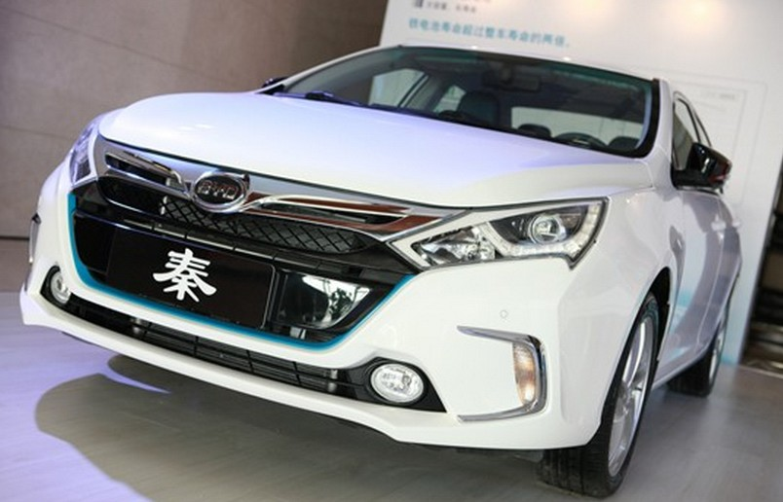

锡山滨湖2013初三第二次调研测试
物 理 参 考 答 案 （2013.5）[来源:学科网ZXXK]

一、选择题
1．C 2．D 3．B 4．C 5．B 6．C
7．C 8．D 9．B 10．D 11．C 12．C
二填空题
13． 凸透镜 乙 14．铁块 左
15． 增大 地面 16．（1）2mgh₂/h₁F₁ 省力 （2）大于 >
17．汽化 分子在不停地做无规则运动
18．不相同 连接电路时开关没有断开
19．1.02×10³ CBA 20．400 80%
21．6.75×10⁸N 逆风 减小 减小
22．灯丝电阻随温度变化 4w[来源:学科网]
三、解答题
23、略
24．⑴远 增大 ⑵大 大客车 （3）A
（4）通过木块移动距离的长短来表示小球动能的大小 变小
25．⑴ 10Ω 当电阻一定时，电流与电压成正比
（2）0.875W 左
（3）略
26．⑴甲 ⑵乙 电流 大 ⑶质量 相同 热传递
⑷B
26．⑴不可再生 做功 （2）化学 减小
（3）3.6×10⁷J 576N
（4）1.152 Kg

